30. 3. 2020, ponedeljek
SPROSTITVENA DEJAVNOST | Imate v družini delo razdeljeno ali delate vsi vse? Pomagaš pri hišnih opravilih? Katero hišno opravilo najraje opravljaš? Ta teden si za vsak dan izberi katero hišno opravilo boš opravljal.
KOSILO | Predlagaj zdravo jed za jutrišnje kosilo. Poglej, kaj imate na voljo v hladilniku - posvetuj se z mamico in očkom.
SAMOSTOJNO UČENJE | Če si opravil vse dopoldansko delo, ki ti ga je dala razredničarka, potem še vsaj 10 minut glasno beri.
USMERJEN PROSTI ČAS | Verjetno veš, kako zelo pridne so čebele. Pa veš, kakšna dela vse opravljajo v svojem življenju? Oglej si priponko »čebele«, morda izveš kaj novega. (glej spodaj).
SPROSTITVENA DEJAVNOST | Pomagaj pri delu na vrtu ali pojdi na sprehod v naravo. Opazuj, kje vse lahko vidiš in slišiš pridne čebele.

VEŠ, KAKŠNE NALOGE VSE OPRAVLJA ČEBELA?
Čeprav je ta teden spet bolj hladno, čebele že pridno letajo s cveta na cvet. Si tudi ti tako pridno opravil svoje dopoldansko delo? Če si, si (glasno) preberi še nekaj zanimivosti o čebelah.

ČEBELA ČISTILKA  Ko se čebele po 21 dneh izležejo iz jajčeca, že po dveh urah pričnejo z delom. Najprej so čistilke. To delo opravljajo približno 6 dni. | ČEBELA DOJILJA  Med 6. in 12. dnem »po rojstvu« se čebelam delavkam razvijejo goltne žleze, ki izločajo matični mleček. Z matičnim mlečkom čebele dojilje hranijo mlade ličinke nekaj dni, matico pa celo življenje. | ČEBELA GRADITELJICA  Med 12. in 18. dnem se čebelam delavkam razvijejo voskovne žleze. Z voskom, ki ga izločajo, gradijo celice satja. Satje služi matici za zaleganje jajčec, delavkam pa za skladiščenje cvetnega prahu in medičine.
ČEBELA STRAŽARKA  Čebelam delavkam po 18. dnevu zakrknejo goltne in voskovne žleze, razvije pa se jim strupna žleza. Takrat nastopijo delo stražarke. Ko stražijo ob vhodu v panj utripajo s krili in s tem hkrati skrbijo tudi za zračenje panja. | ČEBELA NABIRALKA  Po približno 20. dnevu življenja, čebele pričnejo letati na pašo. V naravi nabirajo nektar, mano, cvetni prah, smolnate snovi (propolis) in vodo ter nosijo v panj. To delo opravljajo do konca svojega življenja. | MATICA  Je spolno zrela samica čebel, ki skrbi za potomstvo. V čebelji družini je ena sama matica. Vedno je obkrožena z mladimi čebelami, ki jo celo življenje hranijo z matičnim mlečkom. Matica v času paše dnevno zaleže do 2000 jajčec. Je večja od čebele delavke in živi do 5 let.
TROT
je čebelji samec, ki oplodi matico. V eni čebelji družini živi nekaj sto trotov. Troti so daljši in širši od čebel delavk. Nimajo organov za zbiranje hrane, niti nimajo žela. Troti živijo 3-6 mesecev, od pomladi do poletja, ko je v naravi dovolj hrane. Konec poletja jih čebele delavke izženejo iz panja.

Čebela sama ni sposobna živeti, zato živi v čebelji družini, ki je zelo dobro organizirana. Čebele si delijo različne vloge v družini. Je tako tudi pri vas, v vaši družini? Opravljate različna dela? Kaj vse si danes ti naredil za svojo družino?

Ali veš, zakaj so čebele ene najpomembnejših živali na svetu?

31. 3. 2020, torek
SPROSTITVENA DEJAVNOST | Si pri sprehodu v okolici svojega doma pozoren na rastline in živali, ki te obdajajo?
KOSILO | Če ste se dogovorili, katero zdravo jed boste danes skuhali, pomagaj pri njeni pripravi. Pomisli, da je hrano bolj zdravo sladkati z medom kot pa s sladkorjem.
SAMOSTOJNO UČENJE | Če si opravil vse dopoldansko delo, ki ti ga je dala razredničarka, potem vsaj še 10 minut glasno beri.
USMERJEN PROSTI ČAS | Sedaj imaš gotovo več čas za branje. Zato si lahko sam izdelaš knjižno kazalo, s katerim boš v svoji knjigi označili, kje si ostal. Uporabiš ga lahko tudi za označevanje strani v učbeniku. Navodila za izdelavo najdeš na spodnji povezavi.  https://youtu.be/uvOnQ4maNlw
SPROSTITVENA DEJAVNOST | TELOVADBA S KOCKO (glej spodaj). Poišči kocko za človek ne jezi se in se loti telovadbe.  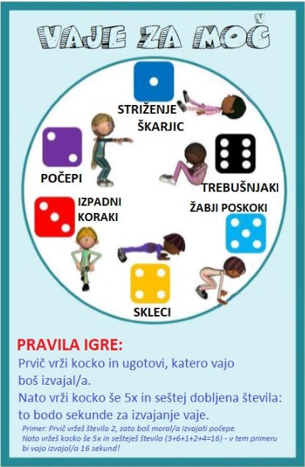

1. 4. 2020, sreda
SPROSTITVENA DEJAVNOST | Danes je 1. april, dan norčavosti, ko lahko koga malo nahecamo. Nahecaj mamico, očka ali bratca oz. sestrico. Pa ne preveč, da ne bo kake jeze v hiši .
KOSILO | Danes se malo potrudi in pripravi za kosilo prav posebni pogrinjek – PAHLJAČO. Navodila (slike) si poglej spodaj.
SAMOSTOJNO UČENJE | Če si opravil vse dopoldansko delo, ki ti ga je dala razredničarka si izberi kakšno poučno igrico – https://interaktivne-vaje.si/index.html
USMERJEN PROSTI ČAS | Vzemi list papirja in nariši kar te dni najraje počneš doma s svojo družino.
SPROSTITVENA DEJAVNOST | Še malo telovadbe. Poskusi se naučiti smešnih živalskih gibov na posnetku: https://www.youtube.com/watch?v=F7aHZZlI9bQ
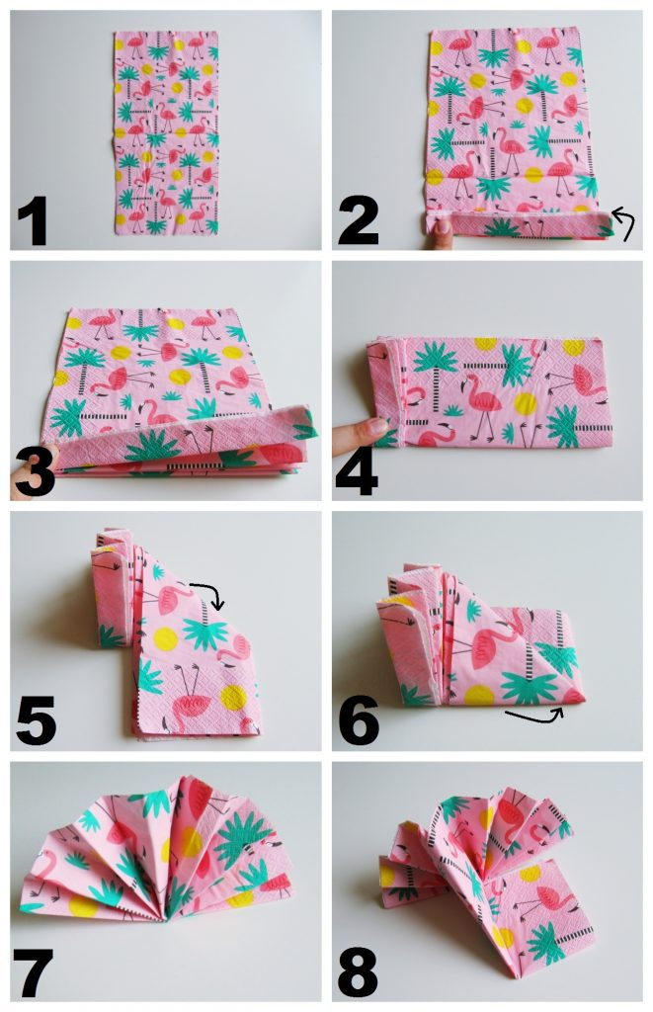
2. 4. 2020, četrtek
SPROSTITVENA DEJAVNOST | Igrajte se družabne igre:  - Človek ne jezi se  - Enka  - sestavljanke…
KOSILO | Najbolj zdrava »pijača« je navadna voda. Je vsak dan spiješ dovolj? Se spomniš iz koliko procentov vode je sestavljen človek? V družini štejte, koliko kozarcev vode ste popili danes in se pogovorite, če je je vsak spil dovolj.
SAMOSTOJNO UČENJE | Napiši cel list računov za mamo in očeta. Potrudi se, da bodo računi čim bolj težki. Ko bosta rešila, preveri, če sta naredila prav.
USMERJEN PROSTI ČAS | Lahko narediš domači plastelin. Postopek si poglej spodaj.  Sestavine:  - 1 skodelica moke  - Pol skodelice soli  - 1 skodelica vode  - 2 žlici olja  - 1 pecilni prašek  - Barvo za hrano (po želji)
SPROSTITVENA DEJAVNOST | Če si opravil vse dopoldansko delo in pomagal pri hišnih opravilih si zaslužiš tudi malo sprostitve in počitka. Poslušaj tole meditacijsko pravljico.  https://www.youtube.com/watch?v=sblky_qeQb8&t=14s

Priprava domačega plastelina
V kozico damo suhe sestavine in prilijemo vodo.
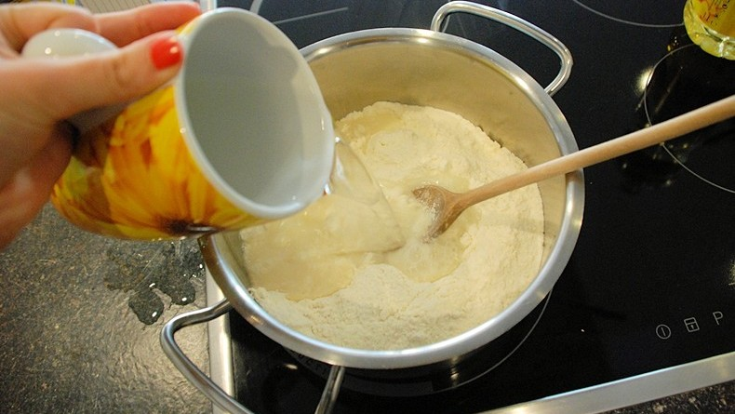
Kuhamo na srednjem ognju in neprestano mešamo. Masa se bo počasi začela strjevati – takrat ogenj malo zmanjšamo.
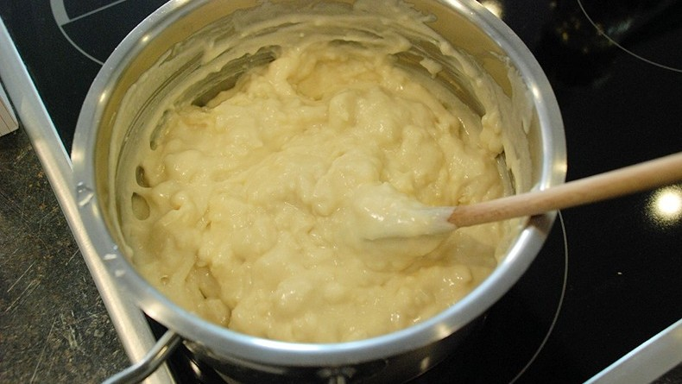
Če uporabimo tudi barvo, jo dodamo proti koncu kuhanja. Ko se začne odbijat od posode, mešamo še malo dokler ne dobimo kompaktno testo – plastelin. Preložimo ga na peki papir, spodaj pa podložimo desko. Pustimo ga 5 minut, da se ohladi.
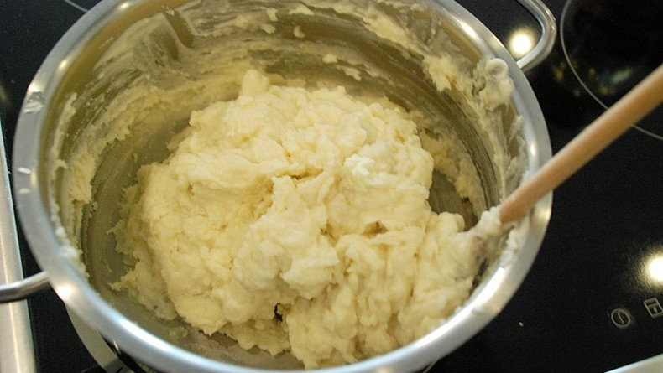
Ohlajen domači plastelin zgnetemo, da dobimo gladko obliko. Ponudimo ga otrokom, zraven pa lahko pripravimo otroške kuhinjske pripomočke ali razne bleščice in bunkice, da spodbudimo njihovo domišljijo.
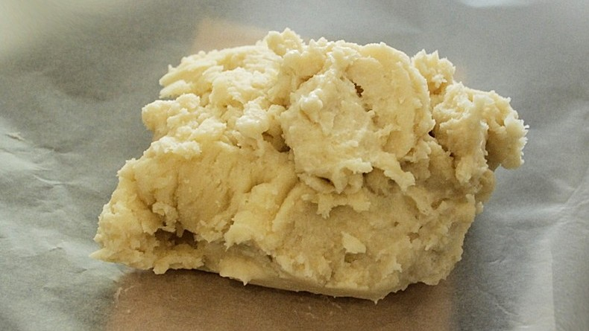

3. 4. 2020, petek
SPROSTITVENA DEJAVNOST | Na sprehodu lahko naberete regrat. Prijetno opravilo bo poskrbelo za gibanje na svežem zraku ter za dobro in zdravo kosilo.
KOSILO | Če ti regrat ne gre toliko v slast, ti bo morda bolje teknil, če ga narežeš na majhne koščke in mu dodaš vroč krompir in trdo kuhana jajca.
SAMOSTOJNO UČENJE | Ko opraviš vse dopoldanske obveznosti si oglej film ali risanko po tvoji izbiri.
USMERJEN PROSTI ČAS | Uživaj v plesu. Klikni spodaj.  https://www.youtube.com/watch?v=gCzgc_RelBA
SPROSTITVENA DEJAVNOST | Če je danes lepo vreme si na dvorišču naredi POLIGON ZA ROLANJE. Če nimaš rolerjev lahko vzameš kolo ali skiro. Obvezna čelada in ostali ščitniki.  Izposodi si najrazličnejše predmete in z njimi označi progo : slalom med ovirami, tunel (tukaj se moraš skloniti), vožnja po eni nogi, ustavljanje…

